Міністерство освіти і науки України

НАЦІОНАЛЬНИЙ УНІВЕРСИТЕТ «ЛЬВІВСЬКА ПОЛІТЕХНІКА»



Звіт

З лабораторної роботи № 1, варіант 15

З дисципліни « ПРОГРАМУВАННЯ, ЧАСТИНА 2 (ОБ’ЄКТНООРІЄНТОВАНЕ ПРОГРАМУВАННЯ) »

На тему: «Перевантаження функцій»

Виконав: ст. гр. КІ-15

Марков Л.Ю.

Перевірив: викладач

Козак Н.Б.

Львів – 2020

Завдання:

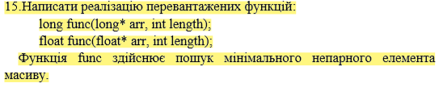

1.Введення коду програми:

#include <stdio.h>

#include <conio.h>

#include <iostream>

#include <string.h>

using namespace std;

long func(long* arr, int length) {

int res = 0;

int min = length - 1;

for (int i = 0; i < length; i++) {

if (arr[i] < arr[min]) {

min = arr[i];

if (arr[i] % 2 >= 1) res = arr[i];

}

}

return res;

}

float func(int* arr, int length) {

int res = 0;

int min = length - 1;

for (int i = 0; i < length; i++) {

if (arr[i] < arr[min]) {

min = arr[i];

if (arr[i] % 2 >= 1) res = arr[i];

}

}

return res;

}

int main() {

long arr[] = { 2, 63, 22, 5, 12, 1, 43, 3, 34 };

int arr1[] = { 2, 4, 22, 4, 12, 12, 11, 1, 34 };

int length = sizeof(arr) / sizeof(long);

int length1 = sizeof(arr1) / sizeof(float);

long res = func(arr, length);

cout << "The smallest is: " << res << "\n";

float res1 = func(arr1, length1);

cout << "The smallest 2 is: " << res1;

_getch();

return 0;

}

2. Перевірка та компіляція програми:

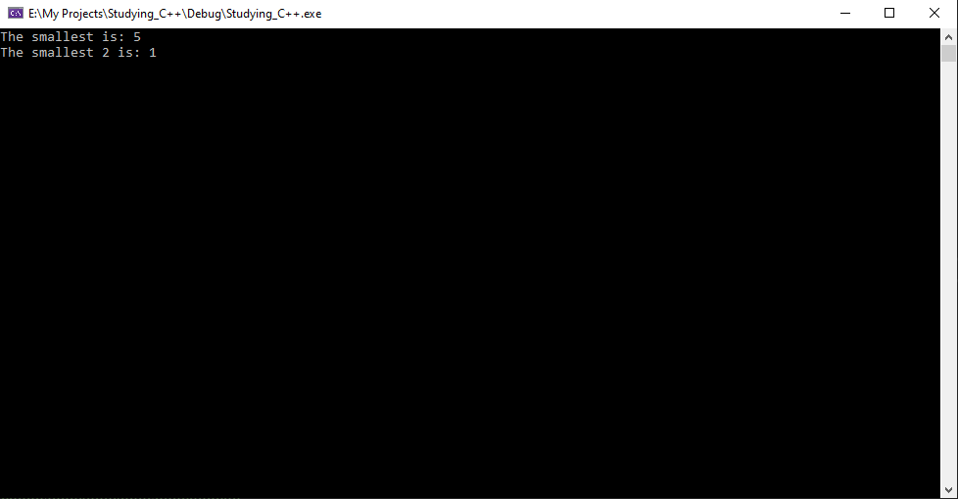

Висновок: На даній лабораторній роботі я познайомився із перевантаженням функцій у мові С++ та реалізував одну із запропонованих функцій для закріплення отриманих знань.